
マーダーミステリーアプリ「マダミス」、
プレイ体験を広める2つのキャンペーンを実施！

Playbest Inc.はグループ会社であるAlchemy (SG) Pte Ltdと共同運営する、iOSにて先行リリース中のオンライン体験型謎解きゲーム「マダミス」において、より多くの皆様にマーダーミステリーの楽しさを体感していただくための２大キャンペーン、「公認配信者キャンペーン」「期間限シナリオパーティー」を実施いたします。
この機会にぜひ、「マダミス」の楽しさ・面白さを体験していただければと存じます。今後も「マダミス」を通じてマーダーミステリーの楽しさを伝えられるよう、より良い運営を通じて心がけてまいります。

マーダーミステリー（マダミス）とは？
マーダーミステリー（以下、マダミス）とは、あるが起きたシナリオに基づいて、プレイヤーがそのシナリオの登場人物の役割・設定に沿った役割を演じ（ロールプレイ）、真相へと近づいていく、逆に犯人役は追及から逃げ切ることが目的です。この時、殺人事件（マーダー:Murder）の題材が多いことから、「マーダーミステリー」と呼ばれます。
それぞれの役に対し、当日の行動やキャラの背景などの様々な設定があり、参加者はまるでサスペンスドラマや探偵小説の世界に入り込んだような体験ができることがマダミスの醍醐味です。
中華圏ではすでに大ブームとなっており、マダミスを題材にしたバラエティー番組が制作されているほか、2020年の市場規模はコロナ禍も相まって、市場規模は日本円に換算して約2000億円近くとなっています。

「マダミス」公認配信者キャンペーン
「マダミス」の面白さを配信or動画で紹介いただける、公認配信者を募集いたします！紹介してくださる方には本来有料のシナリオを無料にてプレイしていただけます。
また、公式Twitterにて配信・動画を紹介させていただきます！

◆キャンペーン期間
配信者お申し込み受付期間
2021年9月8日（水）12:00 ～ 2021年11月5日（金）23:59
配信・動画実施期間
2021年9月15日（水）～ 2021年11月12日（金）
※上記期間に配信またはアップロードいただきますようお願い申し上げます。

◆キャンペーン参加方法
1,先行リリース中の「マダミス」iOS版をダウンロードし、まずはプレイしてみてください！（Android版は現在鋭意開発中です）
2,以下の「参加フォーム」より、必要事項を記入し、ご送信ください。運営より確認のご連絡を差し上げます。
URL：https://forms.gle/ku59obtNwK2rxx1dA
3,いずれかの動画共有サービス、もしくはライブストリーミングサービスにて、「マダミス」の動画（10分以上）をご投稿いただくか、ライブ配信を行なってください。

◆注意・補足事項
※本キャンペーンの内容や期間は、予告なく変更する場合があります。
※配信映像をアーカイブとしてアップロードしていただいても問題ございません。
※本キャンペーンに使用した映像を収益化していただいても問題ございません。また、本直接的なアプリの映像および音声以上の著作権を主張することはございません。
※登録者数や配信数の多少で選別することはございませんので、お気軽にご応募ください。
※投稿先のサービスは問いませんが、必ず各サービスの規約等を遵守した投稿をお願い申し上げます。
※複数のサービスにわたってご投稿いただいても問題ございませんが、投稿者・グループはあくまで1人・1グループとカウントいたします。
※「マダミス」サービス規約その他に違反する極めて悪質な行為があった場合は、プレゼントしたアイテムの費用を請求する場合がございますのでご注意ください。
※本キャンペーンのご参加には、日本版「マダミス」の動画投稿・配信のみが対象となりますので、ご注意ください。
※未成年の方は、親権者の同意を必ず得てからご応募ください。
※利用規約・個人情報の取り扱いに関しては、「マダミス」公式サイトをご確認ください。（https://madamisu.alchemycmsg.com/#/）
※その他不明点がございましたら、お申込後運営までお問い合わせください。

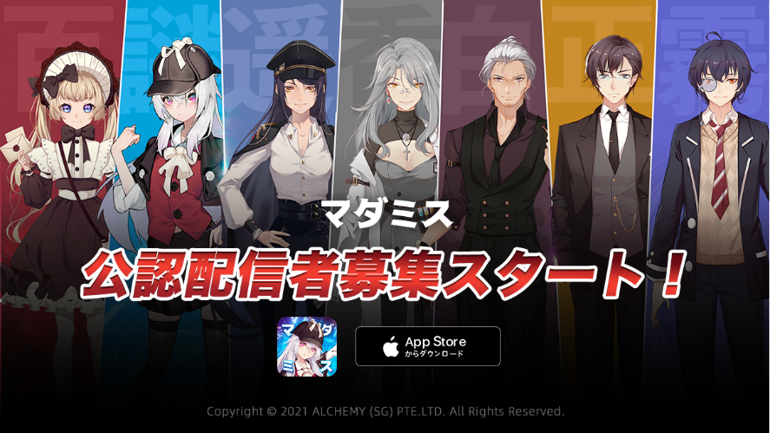

期間限定！シナリオパーティー

曜日・時間限定で、特定の有料シナリオを無料でプレイできるキャンペーンを実施中です。
キャンペーン中の平日は21時～24時、土日は全日の間、日替わりで特定のシナリオが無料でプレイできます！ぜひこの機会にご友人などをお誘い合わせの上、プレイください。
◆対象シナリオ
ドリーム探偵：月曜日、金曜日
塩抜きテキーラ：火曜日、土曜日
恐怖のハロウィン：水曜日、日曜日
こども探偵：木曜日



公式サイト/SNSアカウント一覧
◆公式サイト
https://madamisu.alchemycmsg.com/

◆App Store
https://apps.apple.com/jp/app/マダミス/id1568038434

◆Twitter
https://twitter.com/Madamisu_JP

「マダミス」タイトル概要
◆タイトル ：マダミス (Murder Mystery)
◆ジャンル ：アドベンチャー、コミュニケーション、ロールプレイング
◆価格 ：基本プレイ無料（アプリ内課金あり）
◆対応OS ： iOS 9.0以降 / Android 4.3以降必須
◆リリース時期 ： iOS… 好評配信中
Android… 2021年リリース予定

以上

